“学籍在线证明”下载操作说明
一、登录学信网：https://www.chsi.com.cn/
二、登录后点击“学信档案”--选择“在线验证报告”
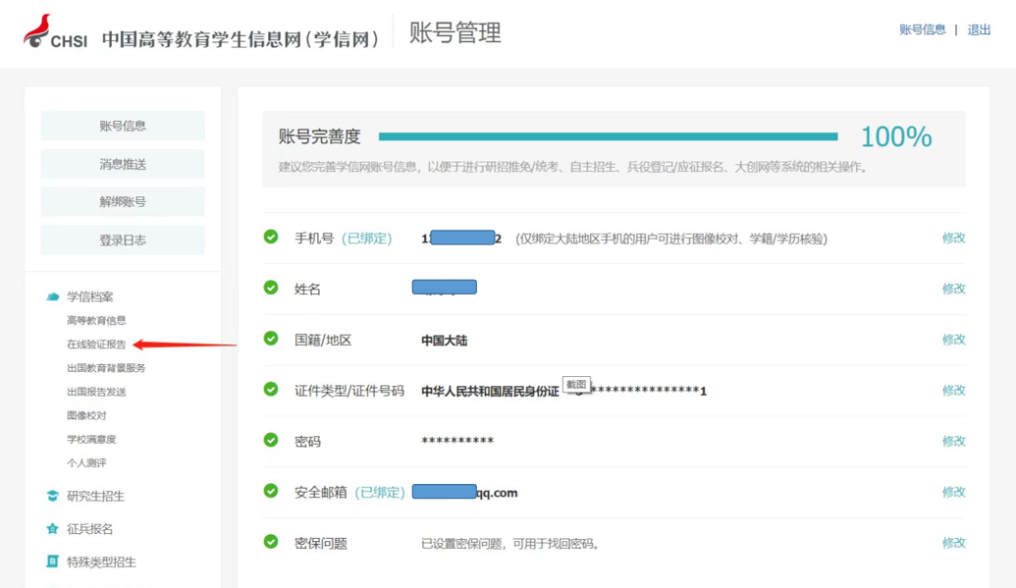
三、选择“教育部学籍在线验证报告”--点击“查看”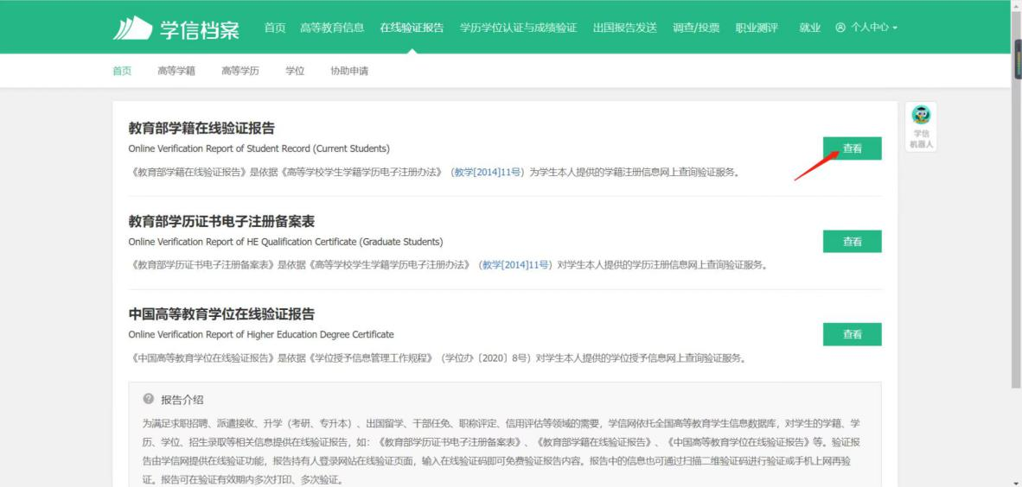
四、点击“查看”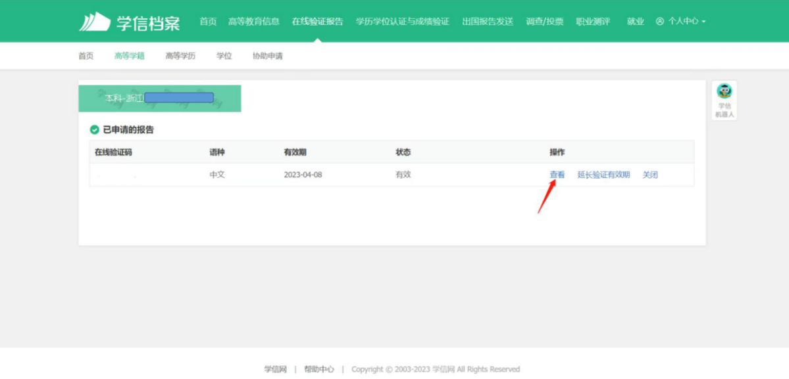
（若查看后显示有效期失效，点击“延长验证有效期”后，点击“查看”即可）
五、选择“下载”。对报告内容截图成图片格式，上传至报名系统即可。
